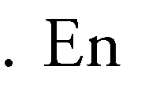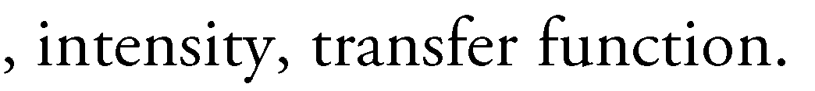

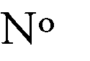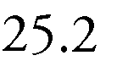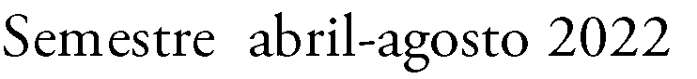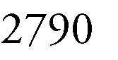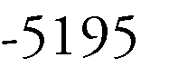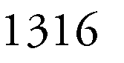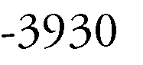

- INTRODUCCIÓN
La selección de los 30 m superiores de un perfil geotécnico como los que más variabilidad producen a los espectros de respuesta elástica ha sido cuestionada por varios autores (Verdugo, 2019 y Verdugo y Valladares, 2018) con base en análisis de acelerogramas de sismos reales. En este artículo se presenta suficiente información basada en estudios de respuesta dinámica de varios perfiles geotécnicos con distintos terremotos que resaltan los cambios que pueden ocurrir en los espectros de respuesta debido a las condiciones del perfil por debajo de los primeros 15 m hasta los 85 m de profundidad.
A tal efecto, se seleccionó un sitio con perfil profundo de 100 m desde la superficie hasta el lecho rocoso. Dicho perfil contiene estratos licuables entre 5 y 15 m de profundidad, los cuales se utilizaron para evaluar los cambios en la respuesta del sitio bajo diferentes condiciones.
Las condiciones del perfil del sitio fueron variadas al cambiar las velocidades promedio de las ondas de corte por debajo de los 15 metros hasta los 100 metros. Adicionalmente, se estudió un perfil con el lecho rocoso justo debajo de los estratos de arena licuable para lograr un cambio drástico en el período fundamental. En otros de los análisis se colocaron lechos de arena suelta y arcilla blanda enterrados de diferentes espesores a distintas profundidades dentro del perfil. Todos estos cambios se hicieron con la idea de variar el período fundamental del depósito y la velocidad promedio de las ondas de corte, con lo cual se estarían estudiando perfiles diferentes.
En ese sentido, es oportuno destacar que la expresión del período fundamental de un depósito es (Dobry y otros, 1975):
To = (4 H) ⁄ Vs (1)
Donde, H, es la profundidad del depósito y Vs, es el promedio de la velocidad de las ondas de corte de los suelos en el perfil, la

cual depende del módulo de corte (la rigidez), G.
Las funciones de transferencia o de amplificación dinámica |𝐹_{2(𝜔)}| 𝑦 𝐹_{3(𝜔)}, (Kramer, 1996) se incluyen en las Ec. (2 y 3), para depósitos con diferentes
condiciones entre el material del depósito y el lecho rocoso. La Ec. (2) es para un perfil con un suelo homogéneo, o estratificado, utilizando los promedios de las velocidades de ondas en cada estrato para establecer la velocidad representativa del perfil, y una alta impedancia con el lecho rocoso en el fondo, por lo que se puede considerar como lecho rocoso rígido. Por otra parte, si el perfil es estratificado con lecho rocoso con menos impedancia entre el suelo del fondo y el lecho rocoso que en el caso anterior, se puede considerar elástico y aplica la Ec. (3):
picos de la función de transferencia, |𝐹_{2(𝜔)}|. Contrariamente, el lecho elástico permite la difracción de las ondas por lo que los picos de la función de transferencia, 𝐹_{3(𝜔)} son más pequeños que los de aquella.
Para obtener las respuestas del perfil se utilizó el programa DEEPSOIL V7.0.19.0 (Hashash y otros 2017) que permite dos opciones, i) con método equivalente lineal y
ii) con análisis no lineal acoplado con desarrollo de presión de poros. Las presiones de poros reportadas por el programa son el cociente del valor de la presión del agua intersticial del suelo desarrollada a medida que progresa el sismo en el perfil entre el esfuerzo efectivo vertical. En este artículo se reporta solamente el valor alcanzado por ese parámetro al final del sismo.

𝐹2(𝜔) = 1
𝜔𝐻
cos( )
= |𝐹_{2(𝜔}
₎| ≈ ¹
√𝑐𝑜𝑠2(𝜔𝐻)+ [∈( 𝜔𝐻 )]2
Para este artículo se utilizó una base de

7𝘍𝑆𝑆

(2)
7𝑆
7𝑆
datos con 225 sismos (Herrera y Muñoz, 2018, Ruiz, 2019, Anato, 2019 y Bueno y

𝐹3(𝜔)
1 cos( 𝜔𝐻 )+i 𝛼𝘍 𝑠𝑒𝑛( 𝜔𝐻 )
𝑆𝑆 𝑆𝑆
=
7𝘍 z 7𝘍

(3)
Contreras, 2021), con magnitudes de momento, Mw, entre 5 y 7,99 obtenidos de la base de datos internacional PEER Ground Motion (2013).

En las ecuaciones (2 y 3), 𝜔 es la frecuencia circular, 𝐻 es la altura del depósito de suelo,
𝑉′𝑠𝑠 y Vs representan la velocidad promedio de las ondas de corte en el suelo presente en el depósito, ∈, es el amortiguamiento del suelo en el depósito, i, es la parte imaginaria de un número complejo, √−1, y, 𝛼' es la impedancia entre el lecho rocoso y el suelo.
𝑧
El uso de tildes en algunas de esas variables en 𝐹_{3(𝜔)} significa que son funciones complejas, lo cual hace que no tengan una forma compacta para su módulo, tal como sucede para |𝐹_{2(𝜔)}| . Aunque no queda explícito en la Ec. (3), la misma también depende del amortiguamiento del suelo, ∈ , ya que la velocidad compleja, 𝑉’𝑠𝑠, depende de dicho parámetro.
Para fines prácticos, la diferencia entre un lecho rocoso rígido y uno elástico es que el primero mantiene reflejada la onda entre la superficie del terreno y el lecho rocoso, con lo cual se obtienen altos valores para los
Los acelerogramas de respuesta se obtuvieron, a los 15 m de profundidad, es decir, justo en la base del estrato más profundo de arena licuable. Esta profundidad fue denominada como el quiebre por Ruiz (2019) quien, constató que el espectro de respuesta del sismo en esa posición obtenido con el método no lineal acoplado con presión de poros es prácticamente igual al obtenido en superficie con el método equivalente lineal. La obtención del sismo en el quiebre evita las distorsiones cuando dichos acelerogramas producto del aumento de la presión de poros se obtienen en superficie con el método no lineal acoplado.
Las intensidades del sector fuerte del acelerograma, 𝐼_{𝑠𝑚}, fueron calculadas con la duración de dicho sector fuerte definida por Echezuría (2015, 2017) y utilizada por Ruiz y Echezuría (2021). Esa intensidad junto con el desarrollo de presión de poros, se utilizaron en este artículo para establecer los

cambios causados por las condiciones de los últimos 85 m del perfil.
La definición del sector fuerte del acelerograma utilizada considera que la intensidad del sector fuerte del sismo, 𝐼_{𝑠𝑚}, está basada en la energía y se obtiene trabajando matemáticamente la intensidad de Arias (1970), Kramer (1996), (𝐼𝑎). Las siglas, sm, se refieren al inglés strong motion. Ambas definiciones de intensidad se incluyen a continuación, Ec. (4) para el sector fuerte y Ec. (5) para Arias:
El perfil base seleccionado para el estudio fue el correspondiente al sitio denominado Treasure Island, en California, EE UU, el cual se muestra en la Fig. 1. Las características originales del sitio se tomaron de distintos estudios existentes en la literatura (Pass, 1991, Hashas y otros, 2017). Dicho perfil tiene una profundidad de 100 m hasta la roca y contiene dos estratos licuables ubicados el más superficial entre 5 y 9 m y el segundo entre 10 y 15 m de profundidad, respectivamente. Ambos estratos tienen un número de golpes del

I_{sm} = 𝑎² 𝑇
(4)
ensayo 𝑁
= 6. Para cambiar las

𝑠𝑚
𝑠𝑚
𝑆𝑃𝑇
características dinámicas del perfil se
variaron tanto la profundidad al lecho

𝐼_{𝑎} = ² ∫∞ 𝑎² dt (5)
g 0 i
En la Ec. (4): 𝑇_{𝑠𝑚} es la duración del sector fuerte del acelerograma y, 𝑎² , es la potencia promedio del sector fuerte del acelerograma. El término 𝐼_{𝑠𝑚} define la intensidad asociada con el sector fuerte del acelerograma que es equivalente a una potencia promedio, 𝑎² , que actúa durante un tiempo 𝑇_{𝑠𝑚}. Las unidades de la Ec. (4) son 𝑐𝑚²/ 𝑠³.
𝑠𝑚
𝑠𝑚
En la Ec. (5): 𝑎_{i}, representa las aceleraciones del sismo para los valores discretos del tiempo utilizados en la digitalización del acelerograma, 𝑡, es el tiempo total del acelerograma y, 𝑔, es la aceleración de la gravedad. La intensidad de Arias (𝐼𝑎) mide la intensidad total del movimiento, mientras que la intensidad del sector fuerte es una fracción de la misma para el lapso de tiempo en que ocurren las aceleraciones más grandes. Las unidades de (𝐼𝑎) son 𝑚/𝑠.
Nótese, que, si la Ec. (4) se multiplica por, (2 𝜋)/𝑔 , se obtienen para el sector fuerte las mismas unidades que para la intensidad de Arias. En este artículo se utilizan ambas definiciones de intensidad, para establecer correlaciones con otras variables.

- DESCRIPCIÓN DEL PERFIL, LA BASE DE DATOS Y LA METODOLOGÍA DEL ESTUDIO
rocoso, como las velocidades de ondas promedio de los materiales contenidos dentro del perfil. De esta manera se lograron distintos perfiles con distintas velocidades promedio de ondas de corte según se describirá más adelante.
Para los estudios de respuesta dinámica del perfil original se utilizó una base de datos con 225 sismos de los cuales solamente 85 causaron incrementos de la presión de poros por encima del 50 %, lo cual representa un 38 %. La mayoría de los resultados presentados y discutidos en este artículo corresponden a varios de esos 85 sismos, muchos de los cuales se emplearon en los análisis subsiguientes con los otros perfiles antes descritos obtenidos al variar el original. Para el perfil original, primeramente, se verificó la ocurrencia de licuación durante el terremoto de Loma Prieta, California, EEUU, en 1990, el cual causó licuación en ese sitio.
Una vez verificada la ocurrencia de licuación con el sismo de Loma Prieta 1990 en el perfil original, se realizaron otras corridas con el programa DEEPSOIL incluyendo estratos de arcilla con distintas velocidades promedio de las ondas de corte entre el quiebre y los 100 m de profundidad del perfil. Las velocidades utilizadas para estas arcillas fueron de: 100; 200; 300; 400; 500 y 600 𝑚/𝑠, respectivamente. De esta manera se pudieron evaluar los cambios tanto en los niveles de presión de poros inicialmente

alcanzados como en las propiedades de los acelerogramas obtenidos en el quiebre entre las cuales están: a) potencia del sector fuerte, b) duración del sector fuerte, c)
intensidad del sector fuerte y d) intensidad de Arias (𝐼𝑎).

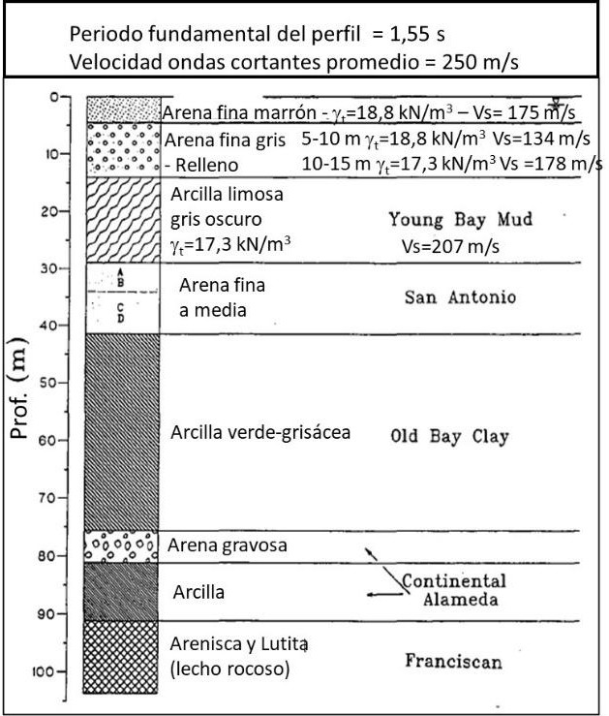

Figura 1. Perfil original de Treasure Island. Tomado de (Pass, 1991)

Adicionalmente, se realizaron corridas introduciendo en el perfil original otros estratos de arena y arcilla con baja velocidad de ondas de corte (120 m/s) representativos de lechos enterrados para evaluar los cambios en la superficie del perfil. Esos estratos se variaron en espesor de 5 y 15 m y su localización en el perfil se
hizo a 20, 60 y 85 m, respectivamente, tal como se ilustra en la Figura 2. Para estas condiciones se realizaron corridas del programa con 25 sismos seleccionados de la base de datos con distintas distancias epicentrales para las magnitudes de momento antes señaladas (Bueno y Contreras, 2021).

Prof (m) | Perfil 01 | Perfil 02 | Perfil  03 | Perfil  04 | Perfil  05 | Perfil  06 | Perfil 07 | Perfil 08 | Perfil 09 | Perfil 10 | Perfil  11 | Perfil 12 | Perfil 13 | Perfil 14
0
10
15
20
 |  | Roca | Arcilla |  |  |  |  |  | Arena
30 |  |  | Arcilla |  |  |  |  |  | Arena
40
50
60
 |  |  |  |  | Arcilla |  |  |  |  |  | Arena
70 |  |  |  |  | Arcilla |  |  |  |  |  | Arena
80
85
90 |  |  |  |  |  |  | Arcilla |  |  |  |  |  | Arena
 |  |  |  |  |  |  | Arcilla |  |  |  |  |  | Arena
100
 | Roca |  | Roca Roca Roca Roca Roca Roca Roca Roca Roca Roca Roca Roca

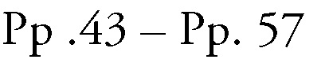

Figura 2. Ubicación en profundidad de los otros estratos de arcilla y arena con espesores de 5 m y 15 m en el perfil.

Los cambios en las propiedades del perfil con estos estratos introducidos para evaluar el impacto del cambio en la rigidez promedio y período fundamental se indican en la Tabla I. Debido a que muchos de los análisis se basan en los cambios locales tanto de la potencia del sector fuerte como

de las dos intensidades antes descritas, la del sector fuerte y la de Arias (𝐼_{𝑎}), en la sección a continuación se describe cualitativamente cómo ocurren esos cambios en un perfil geotécnico y su efecto en esas intensidades.

Tabla I. Variaciones de las propiedades del perfil geotécnico con los otros estratos utilizados

Variaciones del Perfil Geotecnico
Corridas | Profundidad del  Perfil Geotecnico | Ubicación  del Estrato | Espesor del  Estrato debil | Composicion del  Estrato Debil | Periodo  Fundamental
1 | 100 | Perfil Original Treasure Island |  |  | 1,54
2 | 20 | Perfil Modificado |  |  | 0,49
3 | 100 | 20 | 15 | Arcilla | 1,75
4 | 100 | 20 | 5 | Arcilla | 1,60
5 | 100 | 60 | 15 | Arcilla | 1,80
6 | 100 | 60 | 5 | Arcilla | 1,64
7 | 100 | 90 | 15 | Arcilla | 1,99
8 | 100 | 90 | 5 | Arcilla | 1,62
9 | 100 | 20 | 15 | Arena | 1,75
10 | 100 | 20 | 5 | Arena | 1,60
11 | 100 | 60 | 15 | Arena | 1,80
12 | 100 | 60 | 5 | Arena | 1,64
13 | 100 | 90 | 15 | Arena | 1,99
14 | 100 | 90 | 5 | Arena | 1,62

- ANÁLISIS CUALITATIVO DE LOS CAMBIOS LOCALES DE LA POTENCIA Y LAS
INTENSIDADES
Las funciones de transferencia, definidas en la sección anterior con las Ec. (2 y 3) son aplicables, preferiblemente, en el dominio de las frecuencias (Kramer, 1996). Sin embargo, se puede obtener un estimado de las mismas en el dominio de los períodos y así tener una idea de dónde está concentrada la potencia del sismo. Las funciones de transferencia en el dominio de los períodos se denominan en este artículo pseudo funciones de amplificación o transferencia.
El uso de esas pseudo funciones permite hacer un análisis cualitativo de los cambios en los espectros de respuesta asociados con la amplificación o reducción de la
potencia del sismo de acuerdo con las condiciones del sitio y las amplitudes espectrales. Para el caso de la pseudo función 𝐹2(𝜔) se puede hacer una estimación directa de su forma con la Ec. (2), tal como se ilustra en la Fig. 3-A, para las condiciones originales de Treasure Island utilizando un amortiguamiento promedio del perfil estimado asumiendo un nivel promedio esperado para la deformación cortante alcanzada durante la acción del sismo. Para el caso de la pseudo función 𝐹3(𝜔) lo que se hizo fue dividir el espectro de respuesta del sismo en el quiebre entre el espectro de respuesta del sismo entrante en el lecho rocoso. La forma de esta seudo función de transferencia se muestra en la Fig. 3-B para varios sismos con el perfil original de Treasure Island con lecho rocoso elástico.

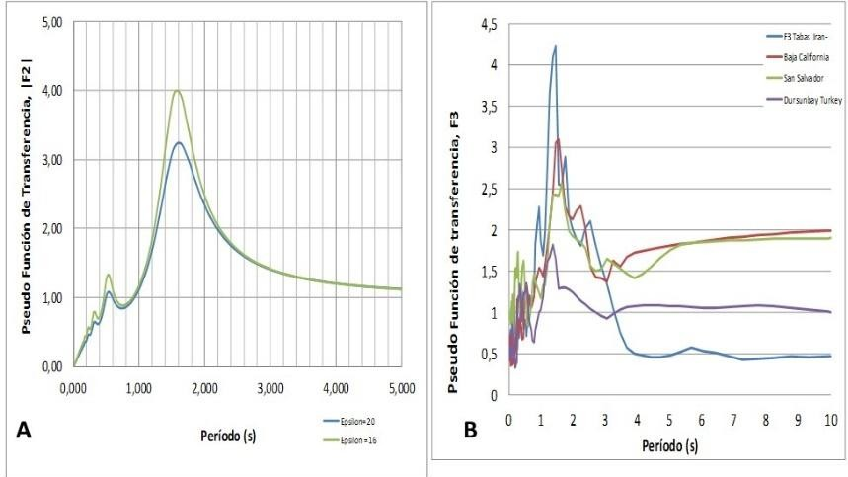

Figura 3. Pseudo funciones de transferencia para el perfil de Treasure Island con H=100 m, Vs=260 m/s, To=1,55s.
  - Forma de 𝐹2(𝜔) para un lecho rocoso rígido y amortiguamientos del suelo del depósito de 16% y 20%, respectivamente, y B) Formas de 𝐹3(𝜔) obtenidas al dividir los espectros de respuesta en superficie entre los del
lecho rocoso para el perfil de Treasure Island con dicho lecho rocoso elástico.

Se observa en la Fig. 3-B que, en general, las formas de las distintas seudo funciones de transferencia 𝐹3(𝜔) tienen un patrón similar con la máxima amplitud cercana al período fundamental del depósito, To = 1,55
s. También se aprecia en la Fig. 3-B que las amplitudes de los picos, incluido el máximo, varían para los distintos sismos mostrados. Esto puede estar relacionado con los niveles de deformación cortante y el amortiguamiento que se alcancen durante el paso de las ondas sísmicas en cada caso. Se aprecia también en la Fig. 3 que ambas pseudo funciones tienen una forma similar entre si y que para fines cualitativos se puede utilizar la 𝐹2(𝜔) para establecer cuáles períodos están sujetos a amplificación de las ordenadas espectrales.
De acuerdo con lo anterior, la función de transferencia puede interpretarse como una impronta que define la forma en que el perfil aumentará las ordenadas espectrales y de allí la potencia y la intensidad del sismo. No obstante, es el amortiguamiento promedio inducido por el sismo, considerando la presión de poros, lo que realmente define la

amplitud de los picos de la función de transferencia. Eso define la influencia del perfil en las amplificaciones. Para los análisis que siguen se utilizará la función
𝐹2(𝜔) pues lo que se desea resaltar es la posición de los picos que son muy similares en ambas, según se aprecia en la Fig. 3.
Tal como se mencionó antes, la primera parte del análisis consistió en verificar si el sismo de Loma Prieta (1990) generaba aumento de la presión de poros en el perfil de Treasure Island. El otro caso en este primer análisis fue con el sismo de Tottori- Japón el cual generó un aumento de 86% de la presión de poros en el perfil de Treasure Island, aunque para condiciones diferentes que las de Loma Prieta 1990. Ambos sismos se presentan en la Tabla II.

Tabla II. Valores de las presiones de poros (en %) en los estratos de arena de 5-10 m y 10-15 m desarrolladas en los análisis de respuesta de Treasure Island con los sismos de Loma Prieta y Tottori-Japón

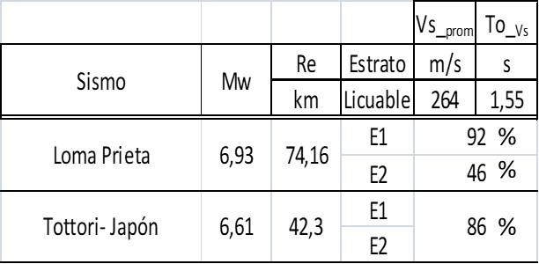
En la Fig. 4-A se esquematiza el proceso de amplificación del espectro de respuesta del sismo de Loma Prieta 1990. Se observa que las amplificaciones ocurren en aquellas ordenadas espectrales que tienen alguna amplitud en los períodos para los cuales la pseudo función de transferencia tiene valores mayores que uno. Se observa también en la Fig. 4-A que las amplitudes de las ordenadas espectrales para los períodos entre 0,5 y 4 s resultan amplificadas de acuerdo con la pseudo función de transferencia y dichas amplificaciones son fáciles de distinguir en el espectro de respuesta en el quiebre.
En el caso del sismo de Tottori-Japón existen muy pocas o ningunas amplitudes de las ordenadas en roca para los períodos de máxima amplificación de la pseudo función de transferencia, tal como se destaca en la Fig. 4-B. En este caso es evidente que el espectro de respuesta en roca no tiene amplitudes espectrales para los períodos con mayores amplificaciones de la pseudo función de transferencia 𝐹2(𝜔) y que el espectro de respuesta en el quiebre es muy parecido al de roca, excepto por la reducción de las ordenadas espectrales por debajo de los 0,25 s. Se destacan también en la Fig. 4-B los períodos fundamentales de los perfiles modificados cambiando los estratos originales del perfil por arcillas con distintas velocidades promedio de las ondas de corte entre los 15 y los 85 m de profundidad. Como se ve, la mayoría de
esos períodos fundamentales están por encima de un segundo, mientras que las ordenadas con amplitud importante del sismo están por debajo de los 0,5 s. En consecuencia, al ajustar la pseudo función de transferencia con su pico mayor correspondiendo con esos valores, se espera poca amplificación de las ordenadas espectrales del sismo en roca, las cuales están por debajo de los 0,5 s. Estos períodos fundamentales se incluyen en la Tabla III de la próxima sección.
Los dos ejemplos cualitativos anteriores ilustran muy bien el hecho de que no necesariamente debe ocurrir el aumento de la intensidad para que ocurra licuación, sino que es necesario que el sismo contenga amplitudes mayores que cero en las ordenadas espectrales correspondientes a los picos de la pseudo función de transferencia para efectivamente lograr la amplificación que permita alcanzar desarrollos importantes de la presión de poros y la licuación.

- DISCUSIÓN DE LAS RESPUESTAS DINÁMICAS VARIANDO LAS PROPIEDADES
DEL PERFIL ESTUDIADO
Tal como se indicó antes, las propiedades dinámicas del perfil original fueron modificadas por debajo de los 15 m superficiales donde están incluidos los estratos licuables, para obtener así otros perfiles a estudiar. A tal efecto, se colocaron entre los 15 m y los 100 m de profundidad estratos de arcilla con velocidades promedio de ondas de corte de: 100, 200, 300, 400,
500 y 600 𝑚/𝑠, respectivamente. De esta forma, se evaluó el cambio en la respuesta del perfil y la ocurrencia de la licuación en los estratos superiores que fueron dejados intactos. Para la primera parte del análisis se utilizaron cuatro sismos con diferentes magnitudes y distancias.

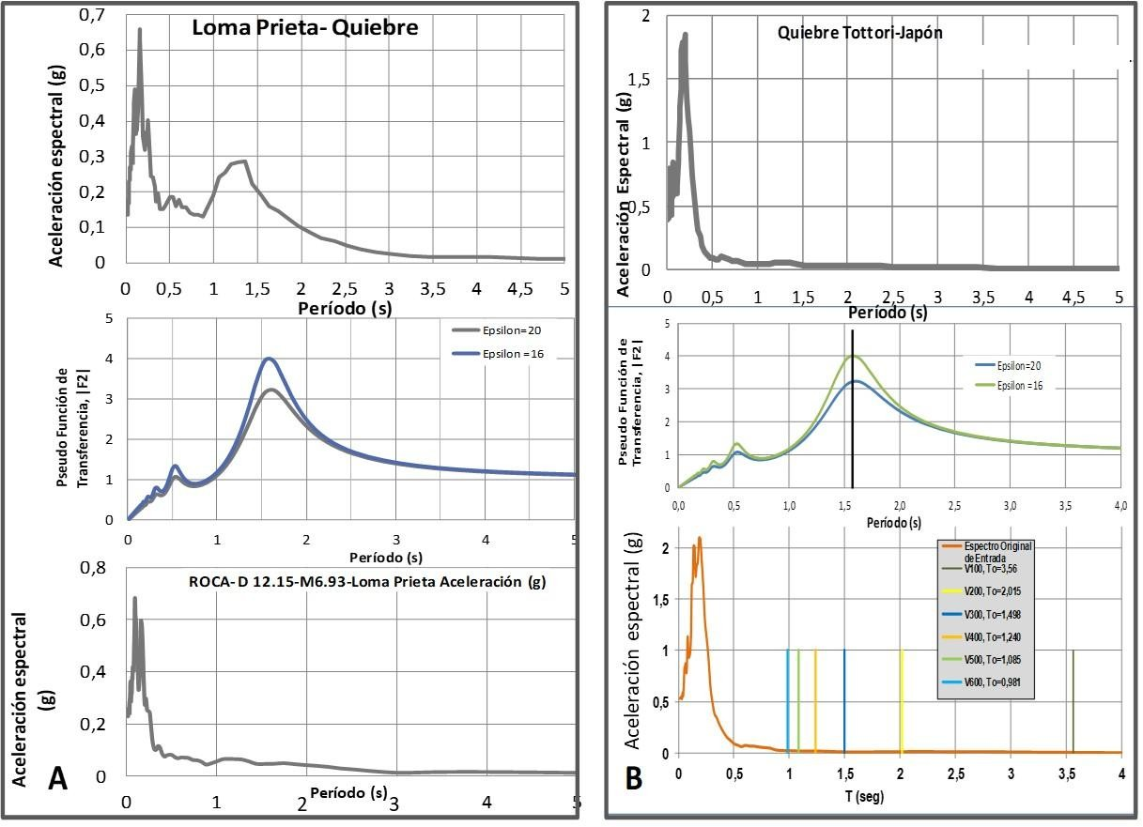

Figura 4. A) Espectros de respuesta en lecho rocoso (abajo) y en quiebre (arriba) del sismo Loma Prieta 1990 y pseudo función de transferencia 𝐹2(𝜔) para arcillas con amortiguamientos de 20%, en el perfil de Treasure Island con H=100 m, Vs=260 m/s, To=1,55 s. B) Espectro de respuesta en roca del sismo de Tottori-Japón y pseudo función de transferencia para dos amortiguamientos (15% y 20%) en el sitio Treasure Island, H=100 m, Vs=260 m/s, To=1,55 s. En B) Se incluyen los períodos fundamentales correspondientes a los perfiles modificados con arcillas de distintas velocidades promedio de ondas de corte de 200 a 600 m/s.

Los resultados de esas corridas se incluyen en la Tabla III, en la cual se observa que para velocidades promedio de 100 m/s para las ondas de corte en la arcilla entre 15 y 100 m de profundidad no se registra ningún aumento de la presión de poros para ninguno de los cuatro sismos incluidos en el análisis. Es a partir de los 200 m/s que la presión de poros comienza a aumentar para

algunos de los sismos. Adicionalmente, es bueno destacar en la Tabla III que para el caso del perfil con velocidad de 300 m/s con arcilla se obtiene un período fundamental muy parecido al que tiene el perfil original de Treasure Island y las presiones de poros en los estratos de arena superficiales son también bastante parecidos para esa condición.

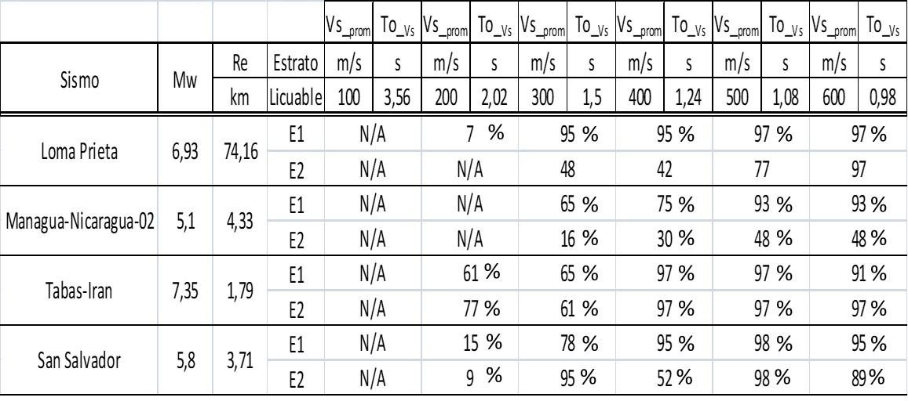Tabla III. Valores de las presiones de poros desarrolladas en los análisis de respuesta del sitio Treasure Island con cuatro sismos variando las propiedades del perfil entre 15 m y 100 m de profundidad.

Nota: Para cada sismo, los valores de la presión de poros se leen en el interior de la tabla en %. Las condiciones del perfil se identifican en la parte superior de dicha tabla por la velocidad promedio de las ondas de corte y el período fundamental.

Lo más significativo es que a medida que la arcilla en el perfil se hace más rígida (Vs>260 m/s), se obtienen presiones de poros por encima del 50% en alguno de los estratos licuables superficiales, es decir, en las arenas superficiales. Véanse las Tablas II y III.
Otro de los análisis llevados a cabo consistió en evaluar la respuesta del sitio Treasure Island con 25 sismos cambiando la ubicación del lecho rocoso a los 20 m de profundidad para comparar los resultados con la condición del perfil original y los mismos 25 sismos. De esta manera se evidencia si ocurren cambios en la respuesta del perfil debidos a la ausencia de los 80 m hasta el lecho rocoso original. Es decir, si es lo mismo tener la roca muy cerca o muy separada de los estratos licuables con diferentes características. Estos resultados se incluyen en la Tabla IV.
Se observa en la Tabla IV que para ambas localizaciones del lecho rocoso ocurre aumento de la intensidad del sector fuerte promedio de los 25 sismos en roca al pasar al quiebre. Dicho aumento es de un 72 % respecto al perfil original con el lecho rocoso a 100 m de profundidad, mientras que el aumento es de 65 % si el lecho rocoso está
a 20 m de profundidad. Es decir, cuando se tiene el lecho rocoso a 20 m se pierde sólo 7
% de la intensidad en el sector fuerte al pasar al quiebre. Esta diferencia es poca y está dentro de los errores aceptables de ingeniería.
En este punto pareciera que no hay mayor influencia si el lecho rocoso está localizado a 20 o a 100 m de profundidad. Sin embargo, es necesario revisar el desarrollo de presiones de poros con el lecho rocoso a
20 m, mostrado en la Tabla V y los espectros de respuesta en el quiebre para esa condición separados por el nivel de presión de poros alcanzado, lo cual se hace en la Fig. 5.

Tabla IV. Valores promedio de las intensidades del sector fuerte para 25 sismos con el perfil original del sitio Treasure Island y retirando todos los materiales entre 20 y 100 m de profundidad, es decir, colocando la roca a los 20 m del perfil a solo 5 m debajo de los estratos licuables.

 |  | H | Vs52 | To | Ism_q | Ism_r | (Ism_q - Ism_r) /  Ism_r
No Perf. | Perfil | (m) | (m/s) | (s) | (cm²/s³) | (cm²/s³) | (%)
1 | TI - Original | 100 | 240 | 1,55 | 71.791 | 41.759 | 72
2 | Roca superficial | 20 | 164 | 0,49 | 69.111 | 41.759 | 65

Tabla V. Presiones de poros generadas en los estratos de arena de 5-15 m de profundidad por los 25 sismos empleados en el análisis con la roca a 20 m en el perfil de Treasure Island.

Sismo |  |  | Mw | Año | Dist (Km) | PWP(%)
"Coalinga-02" |  |  | 5,09 | 1983 | 1,10 | 40
"Coyote Lake" |  |  | 5,74 | 1979 | 6,75 | 4
"Managua_Nicaragua_02" |  |  | 5,20 | 1972 | 4,33 | 91
"Central Calif-02" |  |  | 5,00 | 1960 | 7,28 | 11
"Dursunbey-Turkey" |  |  | 5,34 | 1979 | 5,57 | 82
"Guld Of California" |  |  | 5,70 | 2001 | 118,67 | 0
"Baja California" |  |  | 5,50 | 1987 | 3,43 | 84
"New Zealand" |  |  | 5,50 | 1984 | 3,76 | 15
"San Salvador" |  |  | 5,80 | 1986 | 3,71 | 92
"Kalamata, Greece-01" |  |  | 6,20 | 1986 | 6,45 | 92
"N Palm Springs" |  |  | 6,06 | 1986 | 38,22 | 16
"Georia,USSR" |  |  | 6,20 | 1991 | 63,53 | 2
"Coalinga" |  |  | 6,36 | 1983 | 28,11 | 95
"Chi-Chi, Taiwan" |  |  | 6,20 | 1999 | 59,64 | 15
"San Simeon" |  |  | 6,52 | 2003 | 232,84 | 0
"Chalfant Valley-02" |  |  | 6,19 | 1986 | 6,44 | 88
"Mammonth Lakes-01" |  |  | 6,06 | 1980 | 4,48 | 82
"Manjil, Iran" |  |  | 7,37 | 1990 | 63,96 | 91
"Cape Mendocino" |  |  | 7,01 | 1992 | 8,49 | 84
"Hector Mine" |  |  | 7,13 | 1999 | 72,88 | 45
"Landers" |  |  | 7,28 | 1992 | 146,89 | 93
"Tabas, Iran" |  |  | 7,35 | 1978 | 1,79 | 95
"Kocaeli,Turkey" |  |  | 7,51 | 1999 | 3,62 | 94
"Durce,Turkey" |  |  | 7,14 | 1999 | 45,16 | 0
"Tabas_Iran" |  |  | 7,35 | 1978 | 89,76 | 70

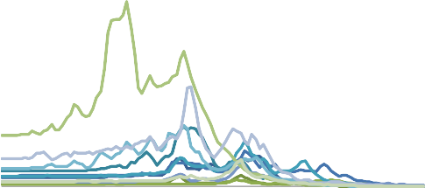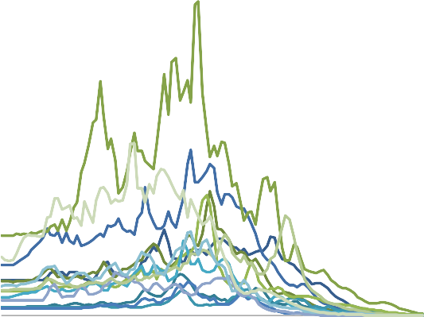Figura 5. Espectros de respuesta de sismos que generaron PwP>70 % y aquellos que generaron PwP<70 % al colocar la roca a 20 m de profundidad en el perfil de Treasure Island. Se incluye el valor del período fundamental del depósito (0,45 s) con una línea roja vertical en ambas gráficas.
Corrida 2-PwP>70%
4,5
4
3,5
3
2,5
2
1,5
1
0,5
0
Corrida 2-PwP<70%
2,5
2

1,5

1

0,5

0
0,01
0,1
Período (s)
1
10
0,01
0,1
Período (s)
1
10
Aceleración espectral (g)
Aceleración espectral (g)

Se destaca en la Tabla V que 14 de los 25 sismos generaron presión de poros por encima del 70%, mientras que los otros 11 mantuvieron las presiones de poros por debajo de 70% con una máxima de 45 %. Similarmente, se observa en la Fig. 5 que los sismos que generaron presiones de poros por encima del 70 % en el quiebre tienen altas amplitudes de las aceleraciones espectrales (alta energía) en los períodos cercanos y por debajo de 0,49 s el cual es el período fundamental para ese perfil. De la misma manera, los otros 11 sismos tienen muy bajas amplitudes de las ordenadas espectrales para ese mismo entorno del período fundamental. Nótese la diferencia en la escala vertical de las dos gráficas en la Fig. 5.
Lo anterior quiere decir, nuevamente, que las amplificaciones de la intensidad y la potencia no están solamente controladas por las condiciones del perfil, sino que es necesario verificar las amplitudes de las ordenadas espectrales después de aplicados los factores de amplificación para definir si el aumento de la intensidad y la potencia son decisivos para los efectos de sitio. Recuérdese lo ocurrido con el sismo de Tottori-Japón, el cual tiene suficiente energía para desarrollar altas presiones de poros independientemente de la amplificación.
Entonces las condiciones que controlan los efectos del sitio en relación con la potencia del sismo son: i) que el sismo en roca tenga suficiente intensidad y potencia para causar licuación, y la reducción por la función de transferencia permita mantener valores que causen la licuación; ii) que el sismo en roca no tenga suficiente intensidad y potencia para causar la licuación y necesite la amplificación local para alcanzarla y iii) que el sismo en roca tenga muy poca intensidad y potencia que a pesar de que ambas aumenten por las condiciones locales, no logren alcanzar los niveles requeridos para causar licuación.
Para el análisis final del estudio, se introdujeron lechos de arena suelta dentro del perfil a distintas profundidades, para los cuales se observan cambios importantes en la respuesta, tal como se ilustra en la Tabla
VI. En esas condiciones se observa que no ocurre ningún aumento de la intensidad del sector fuerte promedio en el quiebre respecto al valor en la roca de los 25 sismos, sino que hay una reducción neta de dicha intensidad para todos los casos estudiados. De la misma manera, se observa una reducción de los sismos que causan presiones de poros por encima del 70 %.

Tabla VI. Valores promedio de las intensidades del sector fuerte para 25 sismos con el perfil original del sitio Treasure Island y colocando estratos de arena suelta con 120 m/s de velocidad de ondas de corte entre 20 y 100 m de profundidad, a los 20 a los 60 y a los 85 m. Esos estratos de arena fueron de 15 y 5 m de espesor, respectivamente.
 |  | H | Vs | To | Ism_q | Ism_r | (Ism_q - Ism_r) /  Ism_r | Sismos con PwP>70 %
No Perf. | Perfil | (m) | (m/s) | (s) | (cm²/s³) | (cm²/s³) | (%)
1 | TI - Original | 100 | 240 | 1,55 | 71.791 | 41.759 | 72 | 14
2 | Roca superficial | 20 | 164 | 0,49 | 69.111 | 41.759 | 65 | 14
9 | Arena/ 15 - 20 | 100 | 228 | 1,75 | 12.422 | 41.759 | -70 | 7
10 | Arena/ 5 - 20 | 100 | 272 | 1,6 | 22.964 | 41.759 | -45 | 12
11 | Arena/ 15 - 60 | 100 | 222 | 1,81 | 5.690 | 41.759 | -86 | 5
12 | Arena/ 5 - 60 | 100 | 271 | 1,64 | 11.735 | 41.759 | -72 | 10
13 | Arena/ 15 m - 85 | 100 | 201 | 1,99 | 4.575 | 41.759 | -89 | 3
14 | Arena/ 5 - 85 | 100 | 271 | 1,62 | 14.982 | 41.759 | -64 | 11

Nota: (Ism_q – Ism_r) / Ism_r; representa el cambio en intensidad en el quiebre respecto a la roca en %. Arena/n1 – n2; indica un estrato de arena de n1 m de espesor ubicado a una profundidad n2 en el perfil.

Esas reducciones de la intensidad del sector fuerte en roca al pasar al quiebre pueden ser tan altas como el 89 y el 86 % para el caso con los estratos de 15 m de espesor localizados a 60 y 85 m de profundidad respectivamente. En este caso solo hay 3 y 5 sismos con PwP>70 %.
No obstante, el mismo estrato de 15 m de espesor localizado a 20 m de profundidad puede reducir hasta el 70 % de la intensidad en la roca al pasar al quiebre y reduce los sismos con PwP> 70 % a la mitad respecto al perfil original. Para espesores del estrato de 5 m se reduce el 45 % de la intensidad si está a 20 m de profundidad y solo baja en 2 los sismos con PwP>70%. Ahora bien, si ese estrato está a 85 m reduce el 64 % de la intensidad y mantiene 11 de los sismos capaces de generar PwP> 70 %. Cuando está a 60 m de profundidad tiene su máxima reducción de intensidad en 72 % y deja 10 sismos con PwP> 70%.
Con los resultados mostrados hasta ahora es evidente que existen condiciones de los suelos por debajo de los primeros 30 metros del perfil y hasta por lo menos 100 m de profundidad que pueden resultar importantes en la respuesta del sitio al ser alcanzado por terremotos con magnitudes Mw entre 5 y 7,9 y distintas distancias. Esto corrobora que las influencias importantes en la respuesta de un sitio no necesariamente están contenidas en los primeros 30 m de
profundidad de dicho perfil. Es importante destacar también, que los efectos de un sismo en un sitio dependen no solo de las condiciones del perfil sino también de los períodos que tienen suficiente amplitud de las aceleraciones espectrales en los espectros de respuesta para generar potencias capaces de causar licuación o que pueden ser amplificados por las condiciones del perfil para alcanzar los niveles requeridos para generar licuación.
Es decir, las condiciones del perfil, controladas por: la altura, la velocidad promedio de las ondas de corte y el amortiguamiento, establecen una impronta que localiza los picos y los valores de incremento posibles de las amplitudes de las ordenadas espectrales, pero para que eso funcione, las ordenadas del espectro de respuesta en las cercanías de dichos picos deben tener amplitudes que permitan efectivamente un aumento y con eso los correspondientes a la potencia y la intensidad. En consecuencia, además de las condiciones del perfil están las del sismo y su contenido de potencia e intensidad (energía), representada por esas amplitudes antes señaladas de las aceleraciones espectrales en los períodos a ser potencialmente aumentables.

- CONCLUSIONES
Se corrobora que la amplitud de las ordenadas del espectro de respuesta

representa una medida cualitativa de la potencia del sismo. Estas ordenadas pueden disminuir o aumentar, de acuerdo con los valores de los picos de la función de transferencia o amplificación dinámica del sitio. La forma de la función 𝐹2(𝜔) es un buen elemento cualitativo para indicar cuáles amplitudes serán reducidas y cuáles serán amplificadas en el espectro de respuesta.
Se demuestra en el perfil estudiado, que la velocidad promedio de las ondas de corte de las arcillas entre los 15 y los 100 m de profundidad influye significativamente en el desarrollo de las presiones de poros en los estratos de arena superficiales. De hecho, cuando las velocidades promedio de las ondas de corte para las arcillas superaron los 260 m/s para el perfil estudiado fue cuando se comenzaron a observar valores altos en las presiones de poros con los distintos sismos utilizados.
Se demostró además que no son solamente las condiciones del sitio producto de las velocidades promedio de las ondas de corte, la altura del depósito y el amortiguamiento promedio del perfil, las que condicionan los aumentos de la potencia y las ordenadas espectrales del sismo, sino que, las amplitudes de las ordenadas del espectro de respuesta tienen un papel fundamental en ese proceso. De hecho, si el espectro de respuesta del sismo en el lecho rocoso no tiene amplitudes significativas con valores capaces de hacer aumentar la potencia del sismo al aplicarle la función de transferencia o amplificación dinámica, entonces ocurrirá poco o ningún incremento de las amplitudes de las ordenadas espectrales y, en consecuencia, de la potencia del sismo.
De la misma manera, se comprueba que al cambiar las condiciones del perfil por debajo de la arena licuable a los 15 m de profundidad y hasta los 100 m introduciendo estratos de arena suelta de distintos espesores (5 y 15 m, respectivamente) a 20
60 y 85 m de profundidad, se verificaron reducciones de la potencia de los 25 sismos estudiados, aunque algunos de ellos
mantuvieron suficiente potencia para licuar la arena.
Con los resultados antes señalados es evidente que existen condiciones de los suelos por debajo de los primeros 30 metros del perfil y hasta por lo menos 100 m de profundidad que resultan importantes en la respuesta del sitio al ser alcanzado por terremotos con magnitudes Mw entre 5 y 7,9 y distintas distancias. Esto corrobora que las influencias importantes en la respuesta de un sitio no necesariamente están contenidas en los primeros 30 m de profundidad de dicho perfil.

